«Дошколенок»

(малотиражная газета для родителей и педагогов ДОУ № 2).

Выпуск № 4 декабрь 2020 г.

Уважаемый читатель!

Кто на свете всех милее, всех нарядней и светлее в Новогоднюю ночь? Какой праздник может быть без этого вечнозелёного дерева? А вокруг чего водить хороводы и где прятать подарки, как не под ёлкой? Кажется, что так было всегда и сложно себе представить Новый год без лесной гостьи. Предлагаем вам совершить путешествие в прошлое, чтобы узнать, а откуда пришла к нам традиция наряжать ёлочку?

Новогодняя ёлка: когда она появилась?
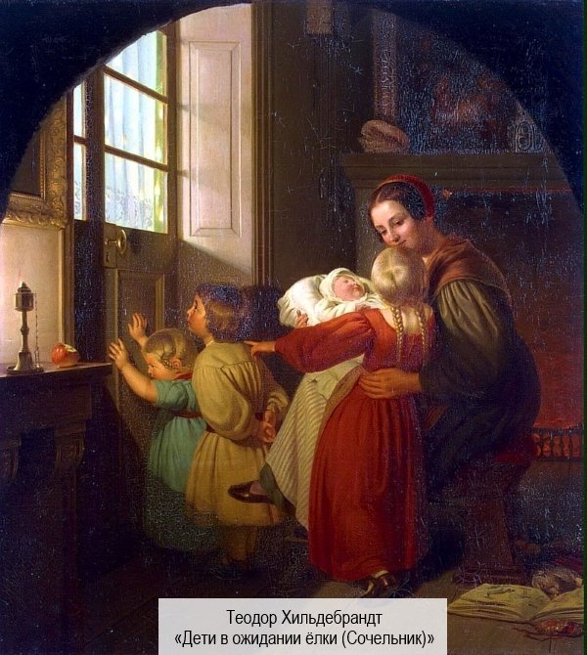
Люди в древние времена верили в то, что существуют магические силы. Ими наделяли зверей, разных существ и деревья. Среди ветвей могли прятаться различные духи, как добрые, так и злые. С ними лучше было жить в мире, а для этого духов требовалось умиротворить. Поэтому нет ничего удивительного в том, что деревья использовали в самых разных культах и обрядах. В качестве подношений ветвистым покровителям преподносили сладости и фрукты. К ним обращались с молитвами и просили о защите.

Почему же тогда предпочтение было отдано именно ёлке?
Отчасти это потому, что красавица имеет свойство оставаться вечно зелёной, в независимости от того, какое наступает время года. А, следовательно, не зря является символом жизни вечной.
К тому же с ней связана красивая легенда, которая зародилась в Германии. И главным героем в этой истории является Мартин Лютер.
В канун Рождества он возвращался домой. Небосвод светился невероятной иллюминацией звёзд. Это так впечатлило путника, что он решил сотворить подобную красоту собственными руками. На ветвях ёлочки расставил свечи, а верхушку украсил звездой. Той, которая освещала путь к пещере Иисуса.
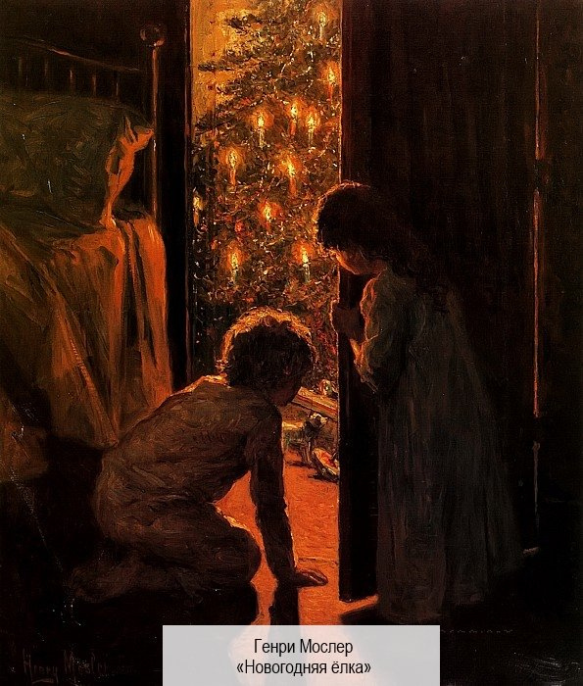
В Центральной Европе существовала традиция украшать дерево плодами груши, яблони, сливы, сваренными предварительно в меду.
Было задумано, что к празднику почки на веточках должны были распуститься, но это происходило не всегда. Люди, веря в приметы, считали замершее дерево плохим знаком. Поэтому вскоре стали наряжать исключительно зелёную красавицу. Эта традиция захватила Австрию, Англию, Данию и Голландию. А Америка узнала о ней благодаря эмигрантам.

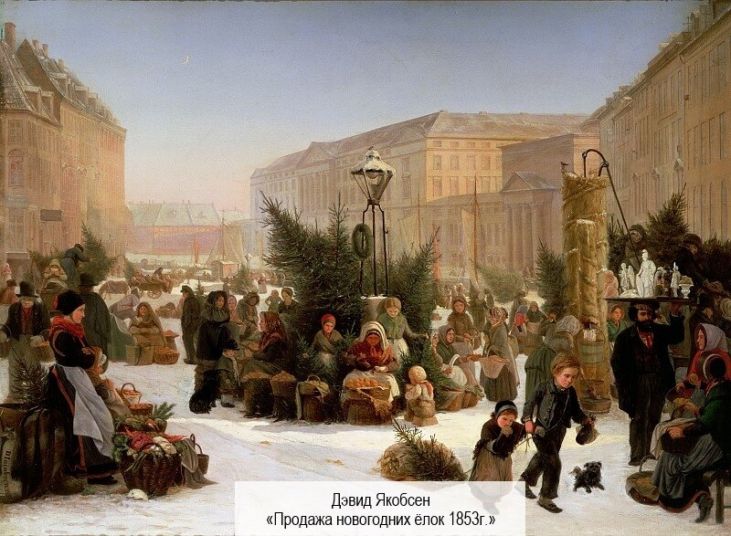

Как появилась ёлка на Руси?
В России же новогоднюю ель ввёл Петру I. Он ещё в молодости видел у своих немецких друзей этот красивый обряд. Царю пришлось по душе диковинное деревце. С первого взгляда это была обычная ель, но на ней странным образом размещались и яблоки и шишки и конфеты. Это выглядело настолько забавно и умилительно, что Петр I решил ввести эту традицию и на Руси.
Но его начинания были забыты до момента правления Николая Павловича, который для своей жены впервые установил ель в Аничковом дворце – год 1819. А в Санкт- Петербурге для публичного празднования торжественная ёлка была наряжена в 1852 году.
Следует отметить, что у настоящей любимицы имелись и недоброжелатели. Вначале в лице православной церкви, а затем в лице советского правительства. Священный синод не одобрял ёлку, сам обычай причислялся к чуждому и языческому для народа русского.
Большевики же, когда оказались у власти, тоже нанесли запрет не только на Рождество, но и на то, чтобы наряжать ёлку, поскольку считали её неизменным атрибутом праздника. Но традиция уже настолько понравилась и прижилась, что искоренить её бесследно оказалось не так просто.
Вечнозелёное дерево устанавливали даже тайно. Тогда советская власть проявила мудрость. И было решено переиначить традицию. Ёлка получила помилование, но вернулась в дома уже несколько в ином наряде – с пятиконечной звездой на макушке, которая являлась символом победы идей коммунизма.
В 1935 году при поддержке Постышева Павла в Доме Союзов был организован праздник для детей с участие Новогодней красавицы. С условием того, чтобы люди отказались называть дерево рождественским. А первое января получил статус выходного дня.
С тех пор ёлка больше не покидала дома своих почитателей и каждый год, вплоть до наших дней, является в гости к взрослым и детям.
Сейчас в период новогодней ночи ведутся прямые трансляции с кремлёвской площади. А впервые здесь засверкали новогодние огоньки в 1954 году.
Чем украшали ёлку раньше?
Украшали ёлку практически всегда, и чего только не придумывали для этой цели. В честь Евы и Адама на ветви помещали яблоки – символ плодородия, яйца – символ жизни и гармонии и орехи, считающиеся символом непостижимости промысла Творца. Люди верили, что такие украшения смогут отвести злых духов, поэтому зелёные ветви принято было устанавливать поближе к дверям.
С новогодним дождиком тоже связана одна из легенд. У одной бедной женщины не было денег, зато было много детей. Она не знала чем ей украсить ёлку и на помощь пришли пауки. Пока семья спала, искусники обвили своей паутиной всё дерево, а боги посеребрили её. И, мать и дети проснувшись, были невероятно рады столь диковинному преображению.
Этими сказками можно делиться с близкими людьми под мерцание разноцветных огоньков, ведь именно в такие моменты родители и дети становятся ближе, игрушки оживают и происходят чудеса.
Вполне вероятно, что взрослые любят ёлку не только за её эстетическое оформление, но и за свои детские воспоминания и за возможность хотя бы на период новогодних праздников вновь ощутить себя беззаботным ребёнком.

СОВЕТЫ, КОТОРЫЕ СПОСОБСТВУЮТ ПОЗИТИВНОМУ ОБЩЕНИЮ РАБОТАЮЩИХ РОДИТЕЛЕЙ С ДЕТЬМИ

Время для отдыха. Постарайтесь вечером хотя бы полчаса выделять на то, чтобы отдохнуть от всех дел. Ведь обычно после работы мы сразу летим домой, где погружаемся в семейные дела — отдыха от забот нет, что сказывается на общем состоянии и самочувствии. А ведь даже маленького промежутка времени будет достаточно, чтобы привести в порядок мысли и немного от всего отдохнуть. Ну а на «свежую» голову и решения принимаются рационально, без эмоций.
Проблемы и пути решения. Когда удастся выкроить свободную минутку, постарайтесь взглянуть со стороны на свои отношения с ребенком: какие в них трудности, правильную ли вы выбрали модель воспитания, не «перегибаете ли палку», справедливы ли к нему, что стоит изменить. Ответы на все эти вопросы позволят скорректировать свое поведение рядом с малышом, наметить пути решения существующих проблем. Взгляните на ситуацию не только глазами родителя, но и глазами ребенка и даже третьего лица — все это лишь улучшит существующую связь с малышом.
Время на ребенка. Каким бы плотным не был ваш рабочий график, как бы сильно не давило количество дел и забот, находите время на общение с ребенком в течение каждого дня. Зачастую после работы у родителей уже нет сил на игры с малышом, поэтому они ласково просят его поиграть самостоятельно. Таким образом, они попросту отдаляются от него, а этого происходить не должно.
Из мухи слона. Не бывает идеальных детей. Это ребенок, а значит, не обойтись без шалостей, проказ и непослушания. Поэтому не стоит из какой-то мелочи, которую совершил малыш, раздувать трагедию. Не стоит, и придираться к чаду по каждому пустяку. В противном случае он будет чувствовать себя «плохим» всегда и везде. Нужно выделять действительно неправильные поступки — лишь они достойны внимания. Так Вы убережете и психику малыша, и свои нервы.
Взаимность. Мы хотим уважения к себе со стороны ребенка, но порой забываем, что и сами должны действовать соответствующе. В противном случае получается «игра в одни ворота»: он вам все, а вы ему ничего. Ребенок тоже личность (несмотря на юный возраст), и отношение к нему должно быть соответствующее. Лучший вариант здесь — представить себя на его месте.
Подкуп. Почему-то все взрослые считают, что за любой свой проступок от ребенка можно откупиться. Недостаток внимания, незаслуженное наказание, шлепок — любую свою «провинность» родители пытаются загладить сладостями или игрушками. Но все это должно идти от души, а не после причиненных негативных переживаний малышу.
Наказания. Нередко родители пытаются контролировать ребенка с помощью наказаний. Малыш растет, а с ним растет и частота наказаний. Конечно, каждый родитель волен сам выбирать модель воспитания, которая ему больше нравится. Однако основывать на страхе свои взаимоотношения с малышом тоже не выход. Как минимум, это негативно сказывается на самих родителях, не говоря уже о переживаниях ребенка. Поэтому с выбором наказания нужно быть осторожнее.
Выражайте свою любовь. Погружаясь с головой в дела, родители нередко совершенно забывают о том, что ребенку нужна не только забота, но и любовь. Как ее выразить — каждый решает сам: кому-то проще при помощи искренних слов, кому-то — посредством действий. В любом случае, ребенок должен чувствовать, что он любим своими родителями, и должен быть уверен, что чувство это неизменно.
НАСЛАЖДАЙТЕСЬ ТЕМ, ЧТО ВЫ — РОДИТЕЛИ. ПОЛУЧАЙТЕ УДОВОЛЬСТВИЕ ОТ КАЖДОЙ МИНУТКИ, ПРОВЕДЕННОЙ С РЕБЕНКОМ. ОН ВЫРАСТЕТ, И ВСЕ УЖЕ БУДЕТ ПО-ДРУГОМУ.

Здоровья Вам, удачи в делах, любви близких,
надежных друзей!

